2.1 光的色彩（专题训练）【七大题型】
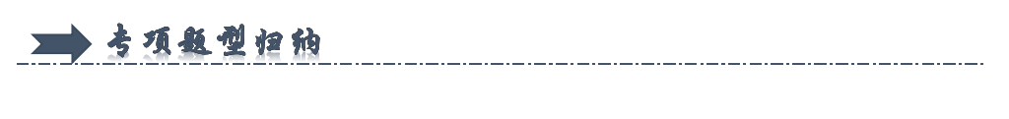
一．光的色散及其现象（共9小题）
二．白色光是多种色光混合成的复色光（共4小题）
三．光带的七种颜色（共2小题）
四．不同颜色的色光的偏折程度（共3小题）
五．光的三原色（共6小题）
六．色光的混合规律（共3小题）
七．物体的颜色（共13小题）
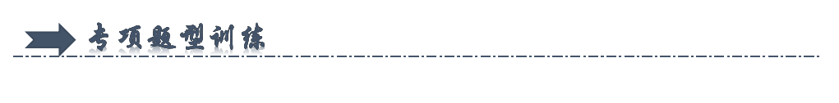
一．光的色散及其现象（共9小题）
1．2023年8月15日上午，泰山上空出现一片色彩绚丽的“彩虹云”，美的难以形容。下列光现象，与“彩虹云”成因相同的是（ ）
A．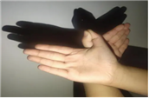手影游戏 B．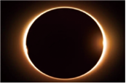日环食
C．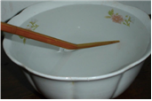水面的“折筷” D．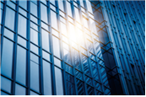耀眼的幕墙
2．我国唐朝张志和在《玄贞子》中记载：“背日喷乎水，成虹霓之状”，这是下列哪种光现象（ ）
A．光的色散 B．光的直线传播
C．光的反射 D．平面镜成像
3．如图甲所示，一束阳光照射到三棱镜后出现的情况。好奇的小明将阳光改成红光仍然沿原来的方向照射到三棱镜上（如图乙），在光屏上a点处形成一个红色光斑。现保持入射光位置、方向及三棱镜位置不变，仅将红光改为紫光，以下说法正确的是（ ）
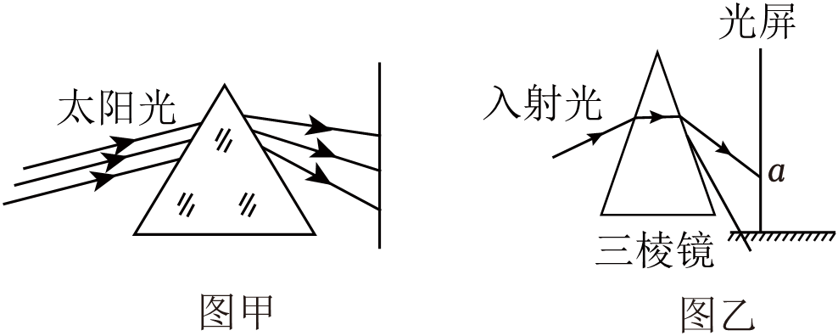
A．保持光屏位置不变，紫色光斑仍在a点处
B．保持光屏位置不变，紫色光斑在a点上方
C．将光屏向右平移，紫色光斑仍可落在a点处
D．将光屏向左平移，紫色光斑仍可落在a点处
4．图中是光的色散现象的是（ ）
A．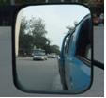反光镜 B．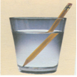杯中折笔
C．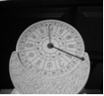日晷 D．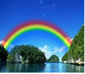彩虹
5．太阳光通过棱镜折射会被分解成各种颜色，这种现象叫光的色散，自然界虹和霓的形成也与光的色散有关，虹和霓形成的简化模型：空中的水滴可简化为球形，太阳光射入后，在水滴内经过若干次折射和反射后射出，下列说法中正确的是（ ）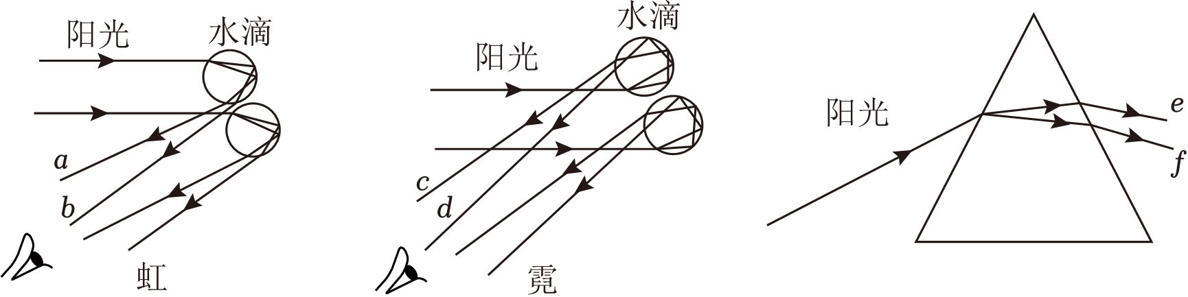
A．光线a、e可能均是红光
B．光线a、b可能分别为红光和紫光
C．光线c、d可能分别为红光和紫光
D．光线c、f 可能均是紫光
6．在5000m的高空，水蒸气遇冷形成小冰晶，太阳光照射小冰晶后，分解成红、橙、黄、绿、蓝、靛、紫七种颜色的光，这样太阳周围就出现一个巨大的彩色光环，称为“晕”。小冰晶的形成是 现象（填物态变化名称），太阳光照射小冰晶后分解为七色光是光的 现象。科学家 利用这种现象揭开了光的颜色之谜。
7．2020年1月14日，陕西黄河壶口瀑布水流湍急，溅起巨大水雾腾空而起。瀑布旁边彩虹（如图所示）呈弧形从天际插入水中，色彩斑斓，蔚为壮观。彩虹是当太阳光照射到半空中的水滴时光发生 ，形成的 现象。
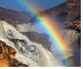
8．如图所示，太阳光通过三棱镜后可以分解为红、橙、黄、绿、蓝、靛、紫等色光，这种现象叫做光的色散，最早发现该现象的科学家是 。
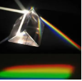
9．利用三棱镜完成如下实验：
（1）如图甲，将一束太阳光通过三棱镜，可以分解为红、橙、黄、绿、蓝、靛、紫等色光，这种现象叫作光的 。
（2）如图乙，是一个三棱镜的截面图，左侧有一物体P，人眼在三棱镜的右侧可看到物体的像，则该像大致在 位置（选填数字序号）；
（3）如图丙，把两个三棱镜组合在一起，当平行白光通过它们后，出射光如图所示，若分别用红光和蓝光再次进行图丙的实验，则 光的出射光更偏向主光轴。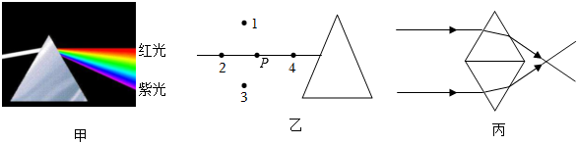
二．白色光是多种色光混合成的复色光（共4小题）
10．太阳光通过三棱镜后，被分解成了各种颜色的光，这说明（ ）
A．太阳光是由各种色光混合而成的 B．三棱镜中有各种颜色的小块
C．三棱镜具有变色功能 D．三棱镜可以使单色光变成多色光
11．如图，让一束太阳光照射三棱镜，射出的光照到竖直放置的白屏上，屏上标出的三个区域，①区域是红光外侧，②区域是可见的有色光带，③区域是紫光外侧。研究此现象，以下说法不正确的是（ ）
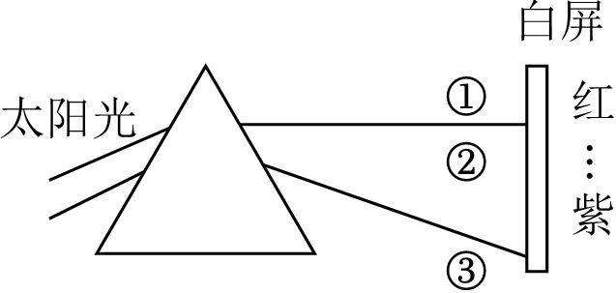
A．此现象为光的色散现象，表明太阳光是由七种色光混合而成的
B．不同色光通过三棱镜的偏折程度不同
C．彩虹的形成就是光的色散现象
D．红光偏折能力比紫光强
12．1666年，英国物理学家 用玻璃三棱镜将太阳光分解成各种颜色的光，这种现象叫 ，此现象说明白光是 （选填“单色光”或“复色光”）。
13．宋代蔡卞在《毛诗名物解》中提到：“今以水喷日，自侧视之，则晕为虹霓”，此句描述了一种“人工造虹”的方法。彩虹的形成属于光的 现象，通过对这种现象的研究，人们发现白光是由 混合而成的。
三．光带的七种颜色（共2小题）
14．一束日光经过 后，在光屏上形成由红到紫连续排列的七彩光带，这叫做光的 现象，此现象最早是由物理学家 发现的。
15．通过如图所示实验的探究，我们对太阳光有了更多的了解。
（1）阳光通过三棱镜，发生了折射现象，在光屏上呈现彩色光带，光屏上A、B是光带边缘的色光，则A为 ，B为 ，从A到B，色光的排列顺序为 。
（2）用温度计测试不同光的热效应时，发现温度计的示数在A的外侧升高的更明显，实验表明 的热效应最强。
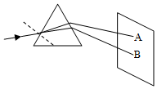
四．不同颜色的色光的偏折程度（共3小题）
16．如图所示，一束阳光通过三棱镜，右边出现了七色光带，由于三棱镜对各种色光的偏折程度不同，对红光的偏折程度最小，则图上光带的最上方是 色光。
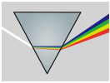

17．如图所示，太阳光通过三棱镜后，在白纸上获得了一条彩色的光带，这种现象叫做
，根据此实验现象可知，太阳光是由 的，最早研究该现象的是英国物理学家 。在示意图中，彩色光带中的红光靠近光带的 处（填“A”或“B”），因为这种色光通过玻璃时的偏折程度较 （选填“大”“小”）。
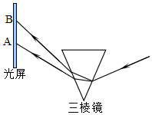
18．一束太阳光通过三棱镜折射后被分解，在光屏上的AB范围内形成一条七彩光带，如图所示。
（1）该实验说明了太阳光是 （单色光/复色光），首先研究光的色散现象的是英国物理学家 ，如果此时在光屏上贴一张绿纸，则光屏上呈现 色。
（2）AB彩光带中，A为 色光；偏折程度最大的是 色光。
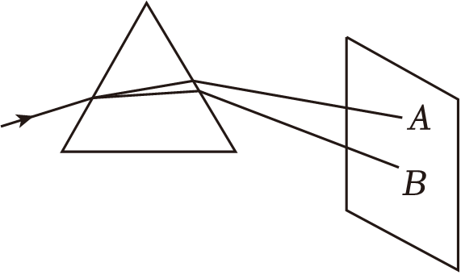
五．光的三原色（共6小题）
19．下列属于三原色光之一的是（ ）
A．橙光 B．黄光 C．绿光 D．紫光
20．如图是光的三原色色光照射在墙壁上的示意图，图中2号区域（斜线阴影）为三原色叠加区域，图中区域1和区域2应标的颜色分别是（ ）
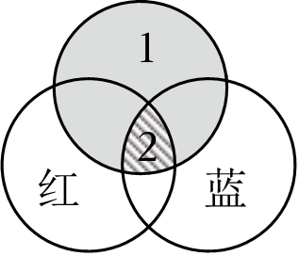
A．蓝色、白色 B．绿色、白色 C．黄色、黑色 D．黄色、白色
21．2023年9月21日，“天宫课堂”在中国空间站开讲，如图所示，电视机中正在播放航天员开设的精彩太空科普课，下列说法正确的是（ ）
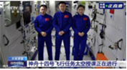
A．航天员的声音是通过超声波的形式传回地球的
B．回看时用倍速播放，声音会变尖是因为改变了声音的音色
C．航天员的声音在空间站内传播的速度为3×10⁸m/s
D．彩色电视机画面的颜色是由红、绿、蓝三种色光混合而成
22．如图所示，2024年3月29日，揭东地区的人们看到太阳的周围出现一个彩色的光圈，仿佛祥瑞降临。这是一种罕见的天象——日晕，它是光透过高空云层中的冰晶 形成的（选填“直线传播”、“反射”或“折射”），这种现象说明太阳光 （选填“是”或“不是”）单色光。光的三原色为红、 、蓝。
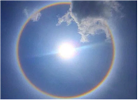
23．我国唐朝的张志和在《玄贞子》中记载了著名的“人工虹”实验：“背日喷乎水，成虹霓之状”，这是光的 现象；进一步的研究表明，将红、绿、蓝三种色光按照不同比例混合，能产生任何一种其它颜色的光，而自身却无法用其他色光混合得到，这三种颜色称为光的 。
24．（1）如图所示，我国在贵州省建成的世界最大的天文射电望远镜FAST，其反射面相当于对光有 （选填“会聚”、“发散”）作用的凹面镜；
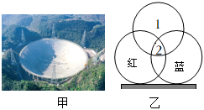
（2）如图乙所示为色光三原色的示意图，区域1应标 色；
（3）夏天雨后有时天空会出现彩虹，这是光的 现象。
六．色光的混合规律（共3小题）
25．用高倍放大镜观察正在播放节目的彩色电视机屏幕，可看见排列有序的红、 、 三色发光区域，其形状为点状或小短条状漆黑的夜晚，我们用紫色光照射红色的玫瑰会看到玫瑰是 色。
26．白光被分解成多种色光的现象叫光的 ，彩色电视画面的颜色是由 “三基色”光组成的，如果一个物体能反射所有色光，则该物体呈现 色。
27．光的三原色是由红、绿、蓝，把红光和绿光重叠照在白墙上，你看到的就是黄光，那么将黄光和蓝光重叠照在白墙上，看到的是 色；舞台上某演员穿白上衣蓝裤子，当只有黄色的灯光照到该演员的身上时，该演员的上衣呈 色，裤子呈 色。
七．物体的颜色（共13小题）
28．小明在听讲座时，想把银幕上用投影仪投影的彩色幻灯片图象用照相机拍摄下来。由于会场比较暗，他使用了闪光灯。其效果是（ ）
A．拍摄到的照片与不用闪光灯差不多，昏暗不清
B．拍摄到的照片色彩鲜艳，比不用闪光灯清楚好多了
C．拍摄到的照片是银幕，看不清投影到银幕上的图象
D．拍摄到的照片比不用闪光灯的效果好一些，但不是特别清晰
29．道前街是苏州赏秋的首选之地，自从实行“落叶不扫”后，沿马路一侧的几百株银杏，黄叶灿然，一地碎金，如图所示，从物理学角度分析，银杏树叶（ ）
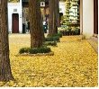
A．折射出黄色的光 B．表面发生了镜面反射
C．吸收了黄色的光 D．表面发生了漫反射
30．在没有其他光照的情况下，舞台追舞灯发出的红光照在戴着红帽子、穿着白色上衣、绿裙子的演员身上，观众看到她（ ）
A．全身呈红色
B．帽子呈红色、上衣呈白色，裙子呈黑色
C．帽子呈红色、上衣呈绿色，裙子呈黑色
D．帽子呈红色、上衣呈红色，裙子呈黑色
31．如图，小明在暗室中将红色和蓝色透明玻璃部分重叠放置，在玻璃的右侧放白纸。让太阳光照射到玻璃片上，白纸上A、B、C三个区域呈现的颜色为（ ）
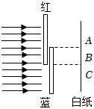
A．A区域黑色 B．B区域黑色 C．C区域黑色 D．B区域白色
32．2023年12月1日起，执行新的《食用农产品市场销售质量安全监督管理办法》，市场全面禁用生鲜灯。某超市的切片西瓜原来用红色光照射，现在统一用白光照射。在白光照射下，呈现绿皮、黑籽、红瓤的切片西瓜，原来在红色光照射下，呈现（ ）
A．黑皮、红籽、红瓤 B．绿皮、黑籽、红瓤
C．黑皮、黑籽、红瓤 D．黑皮、黑籽、黑瓤
33．江苏首条彩色公路亮相无锡环太湖公路。当夜晚汽车尾灯发出的红光照射到有红、黄、绿三种颜色的路面上时，我们看到的颜色分别是（ ）
A．红、黄、绿 B．绿、黄、红 C．红、黑、黑 D．黄、绿、红
34．五彩缤纷的世界，色彩斑斓的光现象，为我们的生活增添了无数的乐趣。关于光现象，下列说法中不正确的是（ ）
A．太阳光是由各种色光混合而成的
B．彩色电视画面的颜色是由红、绿、黄三种色光合成的
C．成语“白纸黑字”从物理学看，说明白纸反射所有色光，而黑字不反光
D．草原呈现绿色，是因为草反射了绿光
35．有两朵花，一朵是红色的玫瑰花，另一朵是白色的水仙花，当用蓝色的光照在这两朵花上后，两朵花将呈现的颜色分别是（ ）
A．玫瑰花呈蓝色，水仙花仍然是白色
B．玫瑰花仍然呈红色，水仙花呈蓝色
C．玫瑰花呈黑色，水仙花呈蓝色
D．都呈蓝色
36．我国唐朝的张志和在《玄真子》中记载了著名的“人工虹”实验：“背日喷乎水，成虹霓之状”，这是光的 现象。英国物理学家牛顿让太阳光通过三棱镜，进一步研究发现 （选填“红光”或“紫光”）偏折程度最大；每逢阳春时节，西安青龙寺里佛光塔影，樱花烂漫，游人络绎不绝，成为长安胜景，樱花看起来呈红色是因为花瓣 （选填“反射”或“吸收”）红光。
37．二维码已广泛应用于购物、支付、娱乐、交际等人们生活的各个领域，充斥我们生活的各个角落，服务并改变着社会的方方面面。当用手机摄像头扫描它时，黑色部分将光
（选填“反射”或“吸收”），白色部分将光 （选填“反射”或“吸收”），再通过手机解码就可以获取相关信息。
38．条形码通常由黑色和白色的平行线条组成，这些线条的排列和间距代表了特定的信息。当条形码扫描器照射它时，黑条纹将光 （选填“反射”或“吸收”），白条纹将光 （选填“反射”或“吸收”），再通过电脑解码就可以获取考生相关信息。如果条形码贴歪一些，将 （选填“影响”或“不影响”）信息的读取。
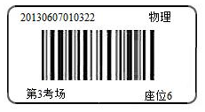
39．如图1，费县梁邱朱大哥在苹果树下铺一层银色地膜，以便提高苹果的红色度。苹果树下铺地膜是为了 太阳光，苹果 红色光，看起来是红色（选填“反射”、“吸收”或“折射”）；如图2，一束太阳光通过三棱镜折射，在白屏与棱镜之间竖直放一块蓝色玻璃，我们看到的白屏是 色的。
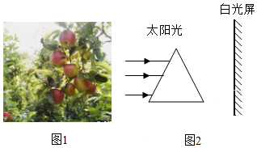
40．阅读材料，回答下列问题：
材料一：
我们生活的自然环境五光十色、美丽动人，有红色的花、绿色的草、蓝色的天空、白色的云……各种物体具有各自的色彩。不透明的物体，对不同颜色的光，吸收能力和反射能力又各不相同，被物体吸收的光，人们就看不见；只有被反射的光，人们才能看到。而透明物体的颜色是由它所透过的色光决定的。红色的玻璃之所以呈红色，是因为它只透过红光，吸收其它色光的缘故。
材料二：
中国科技馆里有一个很有趣的颜色屋（如图1），屋内摆放着各色物品：红色的沙发和果汁、绿色的茶几和灯罩，墙上分别是红、蓝、绿、白的“光影之绚”四个大字。房间内灯光的颜色会在白色、红色、蓝色、绿色之间变化，你会看到家具、地板和墙壁上的字在不同颜色的灯光照射下，呈现出不同的色彩。
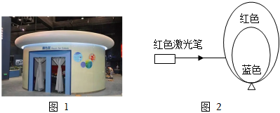
（1）17世纪以前，人们一直认为白色是最单纯的颜色。直到1666年，英国物理学家
用玻璃三棱镜分解了太阳光，这才揭开了光的颜色之谜。
（2）当中国科技馆房间内的灯光为红色时，你会看到房间内的沙发呈现出 色，茶几呈现出 色。
（3）用激光笔照射气球，若气球吸收了激光的能量，气球有可能爆破。如图2所示，蓝色气球在红色气球里面，用红色激光笔照射透明的红色、蓝色两个气球，可能观察到
（选填“红”或“蓝”）色的气球先爆破。

